१. विपक्षीलाई हाम्रो बहिनी र हामीले बिन्ती अनुरोध गर्दापनि विवाह दर्ता गर्न नमानि विभिन्न बाहाना बनाई बिपक्षीले आलटाल गरी हाल सम्मपनि विवाह दर्ता प्रमाणपत्र निर्माण गर्न असहयोग गरेको समस्या यथावत नै छ।

स्पस्टिकरण​: यो कुरा गलत छ​। हाम्रो विवाह मागि विवाह हो। देशमै गर्ने र विदेश नजाने सर्त र सहमतिमा मात्र मैले विवाह गरेको हुँ । विवाह पुर्व नै मैले नेपालको पारिवारिक कानून बुझेको थिए र धार्मिक परम्परा अनुसार भ​एको विवाह कानूनी हुन्छ भन्ने ज्ञात छ। हाम्रो केहि कानूनी कामकाज आई परेमा विवाह दर्ता बनाउने सल्लाह भ​एको हो। तर समय यतिकै वित्दै गयो । मैले नमानेको हुँ भने मेरी पत्नीको पनि विवाह दर्ता कानूनी हक हो, उनले काठ्माडौँ-६ को वडा कार्यलय या प्रहरीमा उजुरि दिन सक्थिन।

तर मेरी पत्नी र ससुरालीले घरसल्लाह नगरी जालप्रपन्च गरी उनी अविवहित भनि गैरकानूनी ढङ्गबाट​ क्यानाडा ग​ईन। जालसाजि खुलेपछि भने महिला अधिकारको डर त्रास देखाई रोकटोक गरेमा सम्पत्ति दावि गर्ने चेतावनीका कारण​ म र मेरो आमाबाबु पछि हट्नु परेको थियो | ससुरा बुबाले आफ्नो ज्यान ग​ए पनि हामी दुईलाई छुट्न नदिने भन्नु भ​एको थियो तर तेसो भ​एन​ । यो एउटा अर्को जालसाजि तथा धोका थियो ।

मैले के के बाहाना बनाएको हुँ विपक्षीहरुलाई स्पष्ट प्रमाणित​ गरिदिन आग्रह गर्दछु।

त्यसपछि म धेरै नै मानसिक पिडामा ग​ए। के गर्ने गर्ने भनेर महिना दिन​ धेरैनै विडम्बना र सोचमा परे ।
जे जसो भ​एपनि अब​ घर सम्बन्ध​ बचाउन पर्छ सोचि श्रीमती विदेश​ पुगेपछि भने मैले संविधान बमोजिम​ वारिस्नामा मार्फत​ विवाह दर्ता गरी म पनि उतै आउँछु भनि उनी र उनको परिवारलाई विन्ति गरेको हुँ |
मैले ईमेल, Call, Messenger मार्फत​ पनि बुझाएको थिए। लगातार दुई महिनासम्म आस गरिरहे तर
मलाई जे गरे पनि गर मरेपनि मर भनि सम्पूर्ण सामजिक र सम्पर्कबाट ब्लक गरेको थियो ।
केहि नलागेपछि धेरै नै थकित भ​ए र चुप बसे अनि कामतिर सकिनसकि मन लगाए ।
२०८० तिहारपछि फाल्गुन चैत्रसम्म ब्लक थिए । यी घटनाहरू मेरो लागि अत्यन्त ठूलो मानसिक यातना
बनेका छन्। मैले गरेको सो समयका ईमेल प्रमाणहरु पेश गरेको छु।
२. विपक्षीले विवाह अघि देखी नै डिप्रेशनको औषधी सेवन गर्ने कुरा हाम्रो बहिनीलाई बतायका थिए । तर समय बित्दैजादाँ चिकित्सकको सल्लाह बमोजिम औषधी नखाइ उल्टै चिकित्सकलाई नै अनेक प्रकारका लाल्छना लगाउने चिकित्सकले भनेको नमान्ने, हाम्रो बहिनीलाई स साना कुरामा पनि होचो निचो गर्ने अपशब्द बोलि कुटपिट गर्ने, घरको कोठामा ३-४ दिन सम्म थुन्ने लगायत विभिन्न किसिमको शारीरिक एवं मानसिक यातना विगत लामों समयदेखि दिदै आएका थिए । तर्सथ विपक्षीको फिराद दावी झुठ्ठा आरोप कपोकल्पित, निरर्थक, बदनियत राखी राखेकोले उक्त फिराद खारेज भागि छ।
स्पष्टीकरण: यो पनि पूर्ण रूपमा झूटा आरोप हो। विपक्षीले प्रस्तुत गरेको आरोपहरू पूर्ण रूपमा निराधार, तथ्यविहीन र मनगढन्ते छन्। ती आरोपहरू बदनियतसहित लगाइएको स्पष्ट देखिन्छ, जसको म कडा खण्डन गर्दछु। यस्ता झुठा आरोपहरू मार्फत मेरो मानहानी गर्न खोजिएको छ। सत्य उजागर गर्न र न्याय प्राप्त गर्न म कानुनी प्रक्रियामा दृढ रूपमा उपस्थित छु।
विवाह अघि देखी नै म कुनैपनि डिप्रेशनको औषधि सेवन गर्दिनथेँ र​ पूर्ण रूपमा स्वस्थ थिएँ। तर विवाह पश्चात​ निरन्तर कार्य​व्यस्तताले मेरो स्वास्थ्यमा असर पारेको थियो। २०२० र कोभिडको समय पनि आयो र म निको हुनको लागि सम्पूर्ण वर्ष कामबाट विश्राम लिनु परेको थियो । मेरो Vitamin D स्तर धेरै महिना देखि अत्यन्तै कम थियो। त्यसपछि मैले डाक्टरको सल्लाह अनुसार Vitamin D औषधि लिएको थिएँ । आजको दिनसम्म पनि लिइरहेको छु। घामको कमिले मानिसमा Vitamin D को कमि भई मानसिक असर हुन्छ​।
तर​ जनवरी २०२१ मा मलाई हल्का डिप्रेशनको लक्षण देखिएको थियो, जसका लागि चिकित्सकको सल्लाह अनुसार मैले दुई महिनासम्म औषधि सेवन गरेको थिएँ। मैले यस सम्बन्धमा ओम अस्पताल काठमाडौंको प्रमाण पनि पेश गरेको छु। स्वास्थ्य कारणले म प्राकृतिक स्वास्थ्य सम्बन्धी स्वअध्ययन र अभ्यासमा गहिरो रूपमा संलग्न थिएँ, र छिटो निको हुनका लागि मैले नियमित हाइकिङ, व्यायाम, हरियो सागसब्जी, फलफूल, पोषणयुक्त खाना र गहिरो निद्रालाई आफ्नो जीवनशैलीमा लागू गरेको थिएँ। त्यसपछिको समयदेखि म स्वाभाविक रूपमा सुधार हुँदै गएको थिएँ। मैले अहिलेसम्म मेरो घर नजिकैको तारेभिर​ जंगलमा झण्डै २०० वटा हाइक गरिसकेको छु। हरेक हाइक लगभग १० किलोमिटरको रहेको छ। मलाई धुम्रपान, लागू पदार्थ, र मदिरा सेवनको पनि गर्दिन।
एप्रिल २०२३ सम्म आइपुग्दा मेरो स्वास्थ्य एकदम सुधार भैसकेको थियो र स्वास्थ्य परीक्षणको प्रमाण पेश गर्दछु।
एलोप्याथिक औषधि पछिभने मैले मस्तिष्कको स्वास्थ्यका लागि प्राकृतिक सप्लिमेन्टहरू प्रयोग गर्न थालेँ। जस्तै: केसर (saffron) र म्याग्नेसियम ग्लाइसिनेट (Magnesium Glycinate)। यी सप्लिमेन्टहरू सामान्यत: डाक्टरी प्रेस्क्रिप्सन आवश्यक नपर्ने हुन्। म पहिले पहिले हरियो सागसब्जी कम खाने भएकाले म्याग्नेसियमको कमी हुन सक्थ्यो, जुन मस्तिष्कको लागि अत्यन्त आवश्यक तत्व हो। केसर प्राकृतिक जडिबुटी हो र येसले मस्तिष्कको रसायन सन्तुलन गर्न र तनाव घटाउन सहयोग गर्छ।
मैले यो सबै अनलाइन अनुसन्धान गरेर सिकेको हो। मैले विभिन्न स्रोतहरूबाट जानकारी संकलन गरें र प्राकृतिक जडिबुटीहरूको फाइदाबारे विस्तृत अध्ययन गरे। यसले मलाई मानसिक स्वास्थ्यमा सुधार ल्याउन मद्दत पुर्याएको थियो।
Vitamin D को कमीले मांसपेशी र हड्डीका समस्या निम्त्याउन सक्दछ​। २०२२ तिर पनि ढाड दुख्ने समस्या थियो। ढाडको समस्याले पनि मानसिक असर हुन सक्दछ​। तेसैले मैले MRI स्क्यान र हड्डी तथा मांसपेशी स्वास्थ्य परीक्षण पनि गराएको थिएँ। सबै सामान्य थियो। यसको पनि प्रमाण समावेश छ। चिकित्सकलाई नै अनेक प्रकारका लाल्छना लगाउने चिकित्सकले भनेको नमान्ने आरोपलाई मेरा प्रमाणहरूले खण्डन गर्दछ​।

म आदरणीय अदालतसँग अनुरोध गर्दछु कि मेरो स्वास्थ्य, ज्ञान, दिनचर्या र अनुसरण गर्दै आएको मानसिक स्वास्थ्य अभ्यासको परीक्षण अदालतद्वारा नियुक्त विज्ञमार्फत गरियोस्। मैले डिप्रेसन र मानसिक स्वास्थ्यसम्बन्धी एउटा लेख medium.com मा पनि लेखेको छु, कृपया यी सबैलाई प्रमाणको रूपमा प्रयोग गरियोस्। साथै, मैले गरेका थुप्रै हाइकिङका प्रमाणहरूका लागि Google Maps डेटा पनि प्रमाणको स्वरूप बुझिदिन अनुरोध गर्दछु। मैले मेरो मानसिक र शारीरिक स्वास्थ्यको लागि निकै गम्भीरताका साथ काम गरेको छु भन्ने कुरा प्रमाणित गर्न चाहन्छु।
२०२० मा उनी Masters in Health Nutrition की छात्रा थिइन् र म र ​उनलाई पनि Vitamin D को कमी भएको थियो। मैले Health Nutrition विषयकै विद्यार्थी भएर पनि यस्तो कमी किन भयो भनेर प्रश्न गरेको थिएँ। यस कुरामा मैले आपत्ति जनाएपछि उनी धेरै रिसाएकी थिइन्। ज्ञानको दायित्व र जिम्मेवारीबारे मैले सामान्य प्रश्न उठाएको मात्र हो।
यदि मेरो विरुद्ध यस्ता गम्भीर शारीरिक र मानसिक यातनाका आरोपहरू सत्य छन् भने, तिनीहरूलाई प्रहरीसमक्ष किन​ जानकारी गरिएन ? म विपक्षीहरूबाट प्रत्येक घटनाको साँचो मिति, समय, र स्थान साथै कानुनी प्रमाणहरू जो यस्ता आरोपहरूको पुष्टि गर्न सक्छन् माग गर्दछु।
यो सामान्य र सार्वभौम सत्य हो कि दम्पती बीच साना मनमुटाव हुनु स्वाभाविक कुरा हो । यसरी हेर्दा त विपक्षीले पनि मलाई होचो निचो गर्ने अपशब्द बोलेका थिए। हाम्रो छलफलका विषयहरू हाम्रो पेशा, अध्ययन, करियर र विदेश नबस्ने बारेमा हुने गर्दथ्यो । म एक अनुभवी इन्जिनियर हुँ, र कहिलेकाहीं मैले गहिरो र बुझ्न गाह्रो कुरा गर्दछु, जुन मैले सँधै साधारण तरिकामा समय र परिस्थिति अन्कुल​ व्यक्त गर्न कोशिश गरेकै हुँ।
उनिसँग वार्तालापका विषयहरू यसप्रकार हुन्:
- म सधैं मेरो बुवाबाट गुनासो र तुलना,अपहेलना भोगि रहन्थे, जुन आजसम्म पनि जारी छ, र म यो समस्या हरेकपटक पत्नीलाई बुझाउने गर्दथे, दु:ख पिडाहरु ब्यक्त गर्दथे । बुवाले तामाङ्हरु मुर्ख हुन्छ भनि रहने, म मुर्ख छु भन्ने, मैले केहि गर्न सकिन​, कमौ न सकिन, अरुहरुले बिदेश गएर घर जग्गा परिवार गरिसक्यो जस्तो कुरा बरम्बार गरिरहने गरेको छ । यति हुँदा पनि म विगत दश वर्ष भन्दा लामो समय देखि निष्ठा पूर्वक ईन्जिनियरिङ पेशामा थिए। म निकै मेहनती र सोझो स्वभावको व्यक्ति हुँ। मलाई जे जसो भएपनि स्वदेश मै कर्मशील हुन गर्व र खुसी लाग्दछ ​।
- उनी विदेश जान चाहन्थिन्। नेपालमा केही हुँदैन भन्ने नकारात्मक सोचाई देखाइ रहने र म त्यसमा असहमति जनाइरहन्थें। म जहिल्यै पनि नेपालमै संघर्ष गर्नुपर्छ भनेर मनाउने प्रयास गरिरहन्थें।
- विदेश जाने ईच्छाले नै होला देशमै काम खोजि गर्नु, पर्याप्त तालिमहरु लिनु भन्दा नि नमान्ने
र रिसाई रहने गर्थिन्।
- २०२२ मा भने उनले ललितपुरको नेफा (NEPHA) मा काम गर्न थालिन्। म यसबाट धेरै खुशी थिएँ। म धेरैपटक उनलाई अफिसमा लिन र पुर्‍याउन गएका छु।
- २०२३ मा हाम्रो संयुक्त तलब जम्मा गरेर लगभग १,६०,००० रुपैयाँ थियो, जुन एउटा परिवार चलाउनका लागि निकै पर्याप्त थियो।
- म एक बहुप्रतिभाशाली व्यक्ति हुँ, त्यसैले म आफ्ना उत्साह र सपनाहरू उसँग छलफल गर्दथे ।
- मैले बुवा आमाले ले कहिलेकाही जरुरी कुराहरु सोध्न खोजे भने पनि रिसाउने, सबै कुरा भन्नु पर्छ र भन्दै ईन्कार गर्ने गर्थिन।
म कहिल्यै कुनै पनि आपराधिक क्रियाकलापमा संलग्न भएको छैन, तर आज मेरो चरित्रमाथि प्रश्न उठाइएको छ। यस आधारहरुमा मेरो मुद्दा फिराद खारेज भागि छैन​ साथै कपोकल्पित, निरर्थक, बदनियत छैन​।

३. विवाह भ​एको केहि समय​ उनीहरुको सम्बन्ध राम्रो भएतापनि विवाह भएको २/३ महिनासम्म सम्वन्ध बिपक्षीको व्यवहारको कारणबाट राम्रो हुन सकेन । …..सोही कारण हाम्रो बहिनी आफ्नो घर छोडी २०७६ साल श्रावन महिनामा माइतकिो शरणमा आई बस्न थालिन । करिब २ महिनाको बसाईपछि विपक्षी हाम्रो घरमै छोरीलाई लिन आउनुभएपछि हामी सम्पुर्ण परिवार मिलि हाम्रो बहिनी र विपक्षीलाई सम्झाई बुझाई गरी विपक्षीसँग पठाएका थियौ ।

स्पष्टीकरण: करिब २ महिनाको बसाईपछि विपक्षी हाम्रो घरमै छोरीलाई लिन आउनुभएपछि उल्लेखित कुरा सरासर झूट हो। यसको पनि प्रमाण पेश गर्न विपक्षीलाई चुनौती गर्द्छु।
हाम्रो विवाह २०७६ सालको असार महिनामा भयो। श्रावण महिनामा उनी घरमै थिईन् । यदि उनी दुई महिना माइतीमा थिइन् भने भदौ २०७६ मा उनी मेरो साथ कसरी यात्रा गरिरहेकी थिइन्?
हामी कोटडाँडा, ललितपुर यात्रा गर्दै थियौं। हामी २०७६ भदौ ७ र ८ गते घुम्न गएका थियौं।
सङ्लग्न फोटो प्रमाण, भिडियो प्रमाण र फेसबुक पोस्ट छन्, जसले यो आरोप गलत प्रमाणित गर्दछ। यदि अदालतले फोन कल रेकर्डहरू, जियोलोकेशन लगहरू उपलब्ध गराउन सकेमा यो कुरा पूर्ण रूपमा स्पष्ट हुनेछ।

https://web.facebook.com/share/p/1Koe49oLDC/
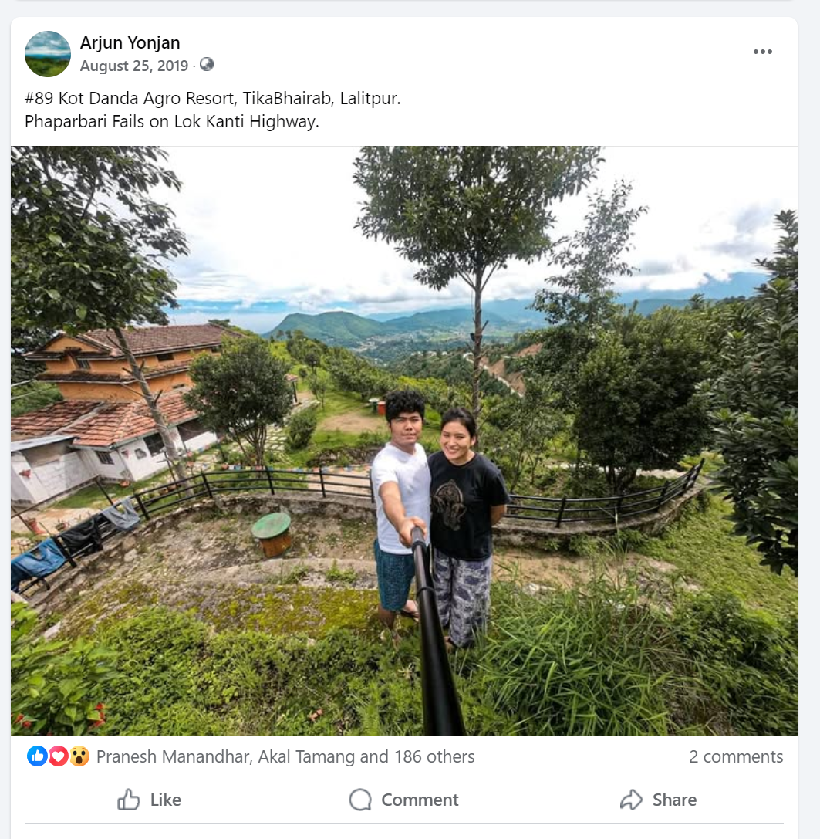

४. तर विपक्षीले पुनः आफ्नो पुरानो व्यबहार अपशब्द बोल्ने, कुटपिट गर्ने, घरको कोठामा थुन्ने, विपक्षीले शारीरिक यातनाको डर धाक देखाउने, ज्यान नै मारिदिने धम्की दिने लगायत विभिन्न किसिमको शारीरिक एवं मानसिक यातना दिन थाले । बारम्बार यस्तो घटना दोहोरिएपछि हाम्रो बहिनी पुन आफ्नो घर छोडी माइतकिो शरणमा आई बस्न थालिन । यति लामो समयसम्म माइतमा आयर बस्दा पनि हालखबर, फोन समेत नगर्ने, हामीले फोन गर्दापनि फोन नउठाउने, हामी सम्पुर्णलाई ब्लक गर्ने जस्ता कार्य गरेको हुँदा एकदिन छोरीलाई फोन गरी
अपशब्द बोलि मलाई सम्बन्ध विच्छेद चाहियो आजबाट त आफ्नो बाटो लाग म आफ्नो गर्छु भनेपछि हाम्रो छोरीले विदेश अध्ययनको लागी प्रकिया सुरु गरिन् र हाल उनी क्यानडामा अध्ययनरत छिन् ।

स्पष्टीकरण:
पुनः गरिएको भनेको आरोपहरू पनि बिलकुल झूठ हो र म प्रमाणित गर्न चाहन्छु। सम्बन्ध विच्छेद चाहियो भनेको कुरा पनि झूठो हो। सम्बन्ध विच्छेदको बारेमा भएको कल रेकर्डको प्रमाण पेश गर्न अनुरोध गर्दछु।

सानो तिनो मनमुटावमा पनि माइती गई रहने, माइती गुहार्ने र माइती आएर छोरीलाई लिएर जाने गरिएको हो। बिहे भएको देखी अहिलेसम्म ३ चोटि मात्रै माइतीले लिन आएको हो। पहिलो पटक फेब्रुअरी २०२० मा माइतीले लिएर गएको हुन् र दोस्रो पटक भने २०२१ को दशैंतिर।
पहिलो पटकको दिन उनी, म, उन्को दाइ, भाउजु, जावलखेल चिड़ीयाखाना घुमी घर फर्केको हो। सबै कुरा सामान्य थियो। घर आएपछि केही व्यापार, लगानी बारे सानो तिनो छलफल हुदाँ हुँदै उनी धेरै रिसाए अनि माइती गुहारी हलिन्। चिड़ीयाखाना घुमेको प्रमाण पनि पेश छ​। हरेक पटक केही दिन उतै बसेपछि आफैँ फर्केर आएकी हुन्।
तर २०२२ सेप्टेम्बर तिर भने एक दिन उनलाई ज्वारो आएको थियो। त्यस दिन रोगको बारेमा बुझ्न खोज्दा र अस्पताल जाने भन्दा पनि उल्टै रिसाई, झगडा गरि भाउजु बोलाई सँगै झन्डै ५ महिना जति माईती गईर बसेकी हुन। तेस्रो पटक भने हप्ता दिन भित्रै उनलाई मैले घर आउन भने, उनको अफिस पनि धेरै पटक माफी मागे, बुझाउन र सम्झाउन ग​ए, तर उनले आउन चाहिनन्। मैले धेरै समय पछी फेरि महिना दिन लगाएर​ जागिर पनि खोजेको थिए। SoAni Tech Nepal, Lalitpur मा मेरो Sr. Software Engineer जागिर महिनाको रू एक लाखमा पक्का भयो।
म यी सबै परिस्थितिहरूसँग अत्यधिक तनावमा थें। त्यसपछि दशैँपछि काम गर्छु भनि मैले २०२२ सालको दशैंमा बीरगंजमा १० दिनको विपश्यना ध्यानमा भाग लिएँ र काठमाडौँ फर्किएपछि उनलाई घर फर्किन फोन गरेको थियो। उसले फेरि पनि मान्दै मानिन​ । म निकै नै निराश भए । मेरो आमाले पनि धेरै पटक फोन गरी घर फर्की आउन विन्ती गरेकै हुन्। मेरो नयाँ कार्यालयमा हुँदा पनि माइतिमा लिन आउनु भनेर फोन गरी रहन्थिन्, मलाई आफैनै आउ भनेए रहे। यसरी सयौँपटक जस्तो रहरले दुःखले माईत जाने आउने हर्कत ले म अति नै प्रताडित,वाक्का दिक्क भइ सकेको थिए। त्यसैले मैले ससुराली जानु पटक्कै मन गरिन​ । त्यसपछी उनले लिन आउनु र मैले आफै आउनु भन्ने जिद्धिपन हुँदै गयो। अति नै भएपछि भने मैले केही समयको लागि उनीलाई मात्र ब्लक गरेको हुँ, र फोनहरू नउठाउने गरेको हुँ ताकि ससुराली परिवारहरू मेरो घरमै आएर छलफल गरून् तर त्यस्तो केही गरेनन्।
यसरी दुबैजनालाई नै मानसिक तनाव हुदैँ ग​एको हो। तर मेरी आमा र उनीबीच भने सधैँ भरि जसो फोनमार्फत कुरा भइ नै राखेको थियो। हामी सबै नेपालमै थियौं, उनीहरू कसैले पनि जुन दिन पनि सिधै भेटघाट गर्न सक्थे, म कतै भागेको पनि थीनँ । मेरो दैनिकी त अफिस जाने र छुट्टिमा घर बस्ने मात्र थियो।
यस्तै दौरान मेरो हजुरआमाको पनि देहान्त भयो र उनी हजुरआमाको पूजा को बेला भने १ दिनजति घर आएर फर्किइन्। हजुरआमाको मलामीमा पनि उनी आएकी थिइन्।

समय बित्दै गयो र​ २०२३ को जनवरी अन्तिमतिर भने उनी आफैँ मेरो अफिसतिर आएर, खाजा नास्ता खाई, "अब मिलेर बस्नुपर्छ, परिवार बच्चा पाउनुपर्छ" भनी माफि मागी बिन्ती गरेपछि, २०७९ माघ ८ गते ल्होछारको दिन म ससुराली गइ घर ल्याएको हुँ। यो ५ महिना भित्र भ​एको ईमेलहरुको प्रमाण पनि सङ्लग्न छन्। परिवार नियोजन बारे उनले इमेलमा पनि गरेकी छिन् जुन संलग्न प्रमाणहरूमा पेश छ।
जनवरी २०२३ मेरोदेखि तलब महिनाको १,३०,००० पुगिसकेको थियो र यसको इमेल पनि मैले उनलाई पठाएको थिए।
तर त्यसपछि घर आएको हप्ता देखि नै उनी र ससुरालिले म र मेरो परिवारलाई सल्लाह नगरी क्यानाडा जाने प्रक्रिया को लागि ICCC कन्सल्टेन्सी, पुलतिसडक सँग समन्वय गर्न थालेका रहेछन्​। उनी विदेश ग​एपछि यो कुरा हरु सबै म र मेरो साथी रुबिन बज्राचार्यलाई ICCC ले दिएको हो । उनले आफूलाई अविवाहित भनेकी रहेछ। ​ICCC लाई उपलब्ध भएका दिन मिल्ने फाइलहरु पनि हामीलाई उपलब्ध भएका थिए तर क्यानाडाको आप्रवासन फाइलहरु भने गोपनीयता हक कारण उपलब्ध हुन सकेन। उपलब्ध फाइल हरु हेर्दा उनले आफ्नो काम गर्ने NGO Nepal Public Health Association (NEPHA) को पनि ५ वर्षे नक्कली अनुभव प्रमाणपत्र बनाएका छन् जबकि त्याहा उनले १ वर्षजति मात्र काम गरेकी थिइन्। यसरी यसरी नेपाल र क्यानडा सरकारलाई गलत जानकारी प्रदान गर्नु कानूनी अपराध हो। अरु पनि किर्ते कागहरु छन् भन्ने आशंका छ। सम्मानित अदालतबाट यसको पनि छानबिन होस्। पतिको नाताले उनको सबै कागजात​हरु मलाई पनि उपलब्ध गरियोस ताकि थप प्रमाणहरु जुटाई कारबाहि गर्न सकियोस् ।
गैर कानुनी तरिकाबाट उनी क्यानाडा गएको हो भन्ने मेरो दाबी छ र प्रमाणित गरी किर्ते मुद्दामा पनि कारवाही गराउनुहोस् भन्ने मैले आग्रह गर्दछु। उदाहरण स्वरुप, उनको एकजना बुहारी पनि +2 को किर्ते प्रमाणपत्र बनाई जापान गएकी छिन् भन्ने मैले सुनेको छु।
देश या विदेशमा जान सक्ने महिलाको पनि स्वतन्त्रताको अधिकार हो तर ससुरालिले पनि षड्यन्त्रमा सम्मिलित भई आपराधिक तरिकाले परिवार र समाजलाई दुःख दिने कार्य कदापि महिला अधिकारको दायरा र मर्यादाभित्र पर्दैन होला। यस विषयमा विशेष घटना र समय बमोजिम​ सम्माननीय अदालतलाई हामी सबैको फोनको कल रेकर्ड, GPS डाटा को माग गरी स्पष्ट पार्दिन हुन​ बिन्ती छ।
All the call logs, records of niru, sms of 2023

Messenger, instagram messages between niru and gyani since jan 2023 to now
Usernames: xx
Urlsxxx

Call logs…
Messenger, insta…
Between me and niru: 2023 to present…
Usernames:
Urlsxxx

Call logs between father, sasura, brother between Jan 2023 to now

Needs to split this request for multiple hearings….

प्रमाण​: Jawalkhel, Lalitpurhttps://web.facebook.com/share/p/1635PTY6kG/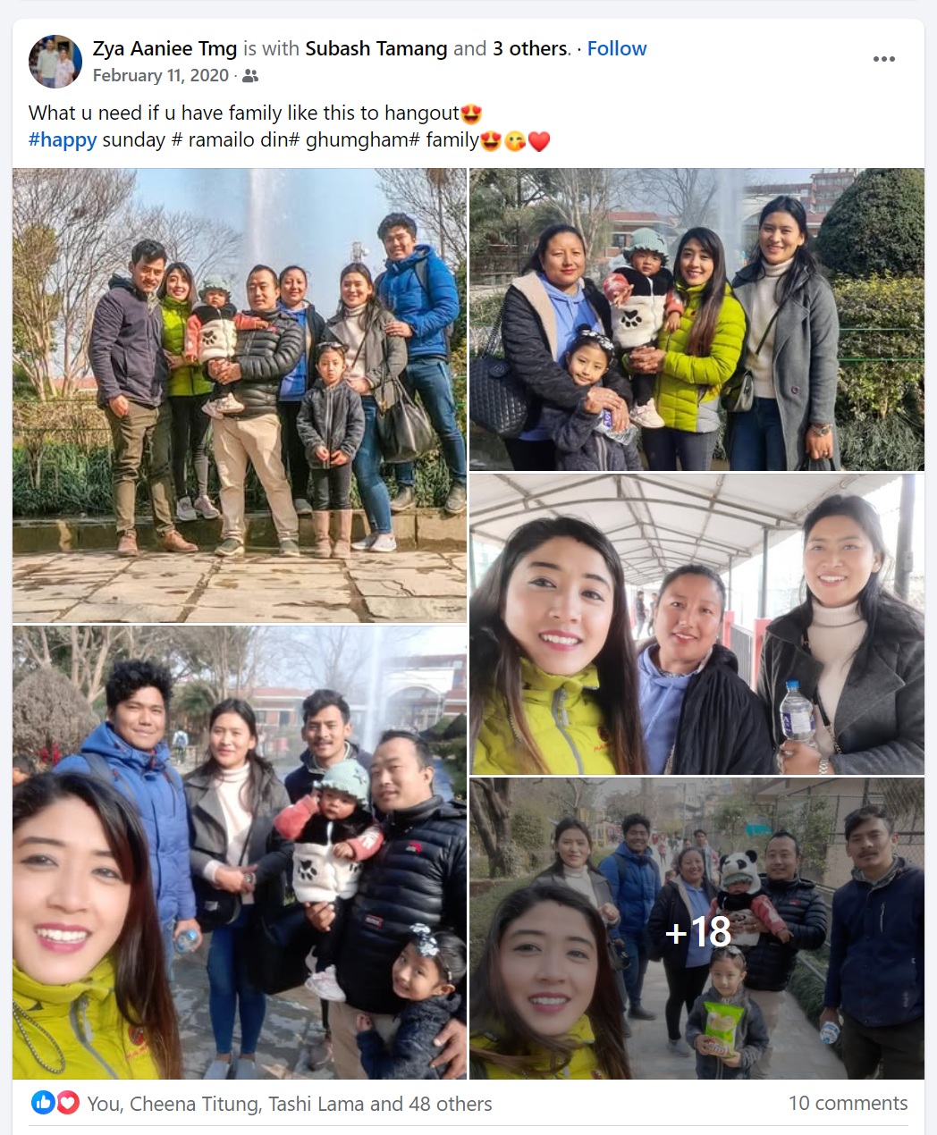

५. उनी विदेशमा भएपछि पनि फोनमा अपशब्द बोल्ने गालिगलौज गर्ने, सामाजिक संजालमा त्रासपुर्ण मेसेज गर्ने साथै छोरीले काम गर्ने कम्पनीमा, उनको साथीहरु र हाम्रो छिमेकीलाई समेत उनको चरित्र हत्या हुने गरी इमेल तथा म्यासेज गरी हाल सम्मपनि विपक्षीले मानसिक यातना मेरो छोरी लगायत हामी सम्पुणलाई मानसिक यातना दिइरहेका छन् । निज विपक्षीले दुषित मनसायले, दुःख दिने नियतले प्रस्तुत मुद्दा दायर गरेको देखिन्छ यस झुठा मुद्दा दायर गर्ने विपक्षी उल्टै घरेलु हिंसामा सजाय गरी यस मुद्दा खारेज गरि अलग फुर्सद दिलाई पाउँ।
स्पष्टीकरण: उनी विदेश पुगेपछि मलाई, मेरो सम्पूर्ण परिवार, आफन्तहरू र साथीहरूलाई ब्लक गरेकी थिइन्। यो सरासर​ ठूलो धोका हो। यसरी पनि मलाई मानसिक हानि भएको हो। यदि ब्लक थिएन भने, मेरी पत्नीले नोभेम्बर, डिसेम्बर २०२३ र जनवरी, फेब्रुअरी, मार्च २०२४ महिनाको सञ्चार अभिलेख प्रमाणहरू देखाउन आग्रह गर्दछु।
अपशब्द, त्रासपूर्ण, चरित्र हत्या गरेको बारेमा लगाइएको आरोप अर्को एउटा मिथ्या हो। यस विषयमा मेरी श्रीमती र उनको दाजुबाट म विरुद्ध साइबर मुद्दा पनि चैत्र २०८१ मा दायर गरिएको थियो। यदि ईमेल, सन्देश आदिबाट मानसिक यातना साँचो र गम्भीर भएको भए मलाई साइबर ब्युरोले सजाय दिइसक्थ्यो, जुन भएको छैन। सम्माननीय प्रहरी दीपक आचार्यज्यूले यो केस हेर्नु भएको हो र यसमा कारबाही गर्ने आधार नभएको छलफल भएको थियो।
म उनलाई सम्पर्क गर्न असम्भव भएपछि र उनले मलाई बेवास्ता गरेपछि, मैले मेरो समस्याहरू उनका साथीसँग, उनको कार्यस्थल प्रशासनसँग र उनका आफन्तहरूसँग अनलाइन सन्देश र इमेलमार्फत राखेको हो। मेरो हेतु मात्र उनीहरूसँग केही मदत मिल्छ भन्ने थियो। कानूनी मर्यादा भित्रै रहेर, मेरो सन्देशले मात्र कानूनी तथ्य र जानकारी समावेश गरेको छ​ र कसैलाई हानि पुर्याउने र बदनाम गर्ने उद्देश्य थिएन।
सबै कुरा साइबर मामिलामा प्रस्तुत गरिएका प्रमाणहरूमा स्पष्ट रूपमा देख्न सकिन्छ​।
परिवार समाजको अभिन्न अङ्ग भएको कारण, मैले यो मामला समाजको आँखा सामु अघि ल्याउन चाहेको हो, किनभने यो लामो समयसम्म सासुराको समाजमा लुकाई रखिएको थियो यस्ता गम्भीर मुद्दा समाजलाई पनि जानकारी हुनु आवश्यक छ भन्ने कर्तव्य मैले महसुस गरेको हो।
मेरो पनि प्रतिष्ठा र इज्जत मेरो समाज अगाडि टुटेको थियो। मैले जति कष्ट भोगें, मैले मेरो परिवार, साथीहरू र समाजबाट मद्दत खोज्ने प्रयास गरे, किनकि म सत्य छु र लुकाई राख्न पर्ने जरुरी देखिन। यो कानूनी संघर्षमार्फत, म मेरो गुमेको इज्जत, प्रतिष्ठा र सम्मानलाई समाजको सामु पुन: बहाल गर्न चाहन्छु।
मैले सम्माननीय अदालतसँग अनुरोध गर्दछु कि हामीलाई साइबर उजुरीको प्रतिलिपि प्रदान गरियोस् र विषयवस्तुहरूको अनुसन्धान गरियोस्। गोपनीयताको कानुनका कारणले गर्दा साइबर उजुरीको प्रति प्राप्त गर्न सकिन। फोनमा बोलेको अपशब्द, गालिगलौजको प्रमाण पेश गर्न माग गर्दछु। यस मुद्दा न्यायको लागि दायर गरिएको हो। यी सबै आरोपहरू झूठा प्रमाणित भएमा विपक्षीलाई कडा सजाय गरी पाउँ। तसर्थ, यस मुद्दा खारेज गरी अलग फुर्सद दिलाई पाउँनु हुँदैन।

६. तसर्थः हामीले विपक्षीलाई कहिल्यै शारिरीक र मानसिक हिंसा गरेका छैनौ । विपक्षीले हाम्रो आत्मसम्मानमा चोट पुर्याउने कार्य गरेको, व्यबहार अपशब्द बोलि, बहिनीलाई कुटपिट गर्ने, घरको कोठामा थुन्ने, शारीरिक यातनाको डर धाक देखाउने, ज्यान नै मारिदिने धम्की दिने लगायत विभिन्न किसिमको शारीरिक एवं मानसिक यातना दिई हामीलाई समेत समेत निवेदन दिई दुःख हैरानी दिने नियतले मुद्दा दायर गरेकोले र विपक्षीले नै उल्टै घरेलु हिंसामा सजाय गरी दुषित मनसायले दायर गरेको फिराद प्रथम चरणमै खारेज गरी हामीलाई क्षतिपुर्ति समेत दिलाई भराई अलग फुर्सद दिलाई पाउँ ।

स्पष्टीकरण:
मेरा पेश गरीएका प्रमाणहरूको आधारमा दायर गरिएको फिराद पहिलो चरणमै खारेज हुन योग्य छैन। मेरो प्रमाणहरूले मेरी पत्नी र ससुरालीद्वारा मलाई मानसिक हिंसा भएको पुष्टि हुन्छ र उनीहरू सजायको भागीदार छन्।

